***NEWS RELEASE***　　　　　　　　国土交通省 神戸運輸監理部

令和７年４月８日資料配布

海事振興部　船舶産業課



こうべぇ

１４：００発表

「関西ボートショー２０２５」出展します！

**～「小型船舶操縦免許証」のレプリカを作成・配布します！～**

**神戸運輸監理部では、令和７年４月1１日（金）・1２日（土）・１３日（日）10:00-16:30に、新西宮ヨットハーバーにて開催される「関西ボートショー202５」にブースを出展し、海事思想の普及のための情報提供等を行います。**

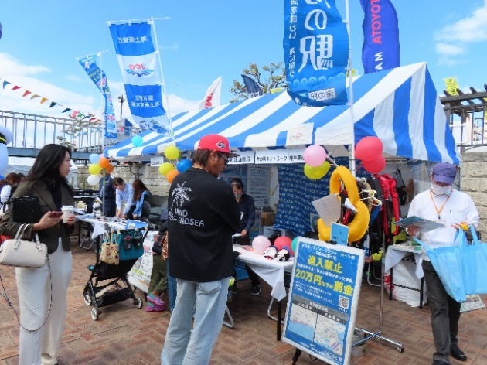関西ボートショー2025は、「（一社）日本マリン事業協会」が主催者となり実施するもので、期間中はボート・ヨットのフローティング展示・陸上展示や航海計器・マリン用品展示即売、ボートの体験乗船等、一般の方にもお楽しみいただける参加・体験型マリンイベントです。

　神戸運輸監理部ブースにおいては、海に親しんでいただくため、「海の駅(※)」や兵庫県内にある「海」に関する情報を展示している博物館や歴史資料館等を紹介する「兵庫海博倶楽部」等の資料を配付するとともに、「小型船舶操縦免許証」のレプリカを作成・配布(数量限定) いたします。

前回のボートショーの様子

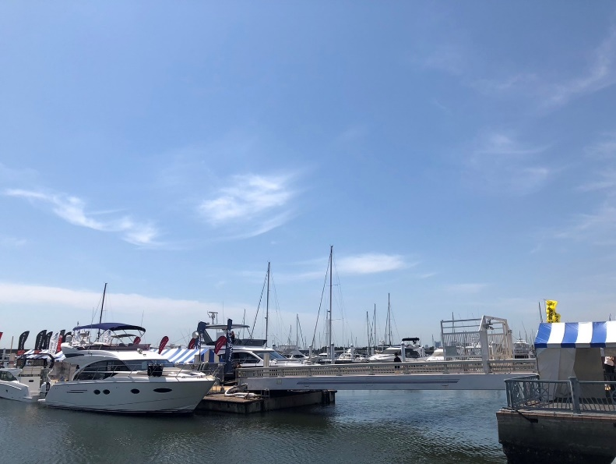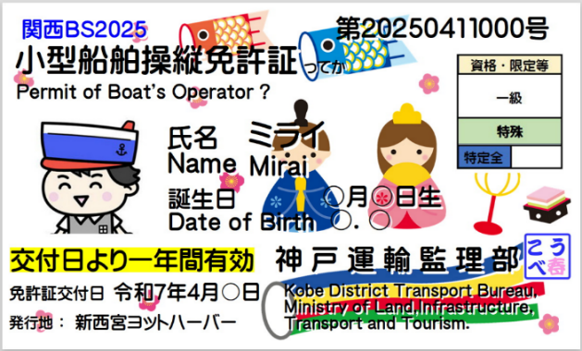

あなたの顔写真が入るよ！

新西宮ヨットハーバー（しんにしのみや海の駅）

「小型船舶操縦免許証」レプリカのデザイン

※「海の駅」とは、船舶の係留や保管施設を備えた港やマリーナで、

海からも陸からも誰でも利用できる施設です。

マリンレジャーの拠点として全国に整備されています。

＜関西ボートショー2025特設サイト： <https://kansai-boatshow.jp/>＞

取材をご希望の方は下記問い合わせ先までお願いいたします。

|  |  |  |
| --- | --- | --- |
| 配布先 |  | 問い合わせ先 |
| 神戸海運記者クラブ | 神戸運輸監理部　海事振興部　船舶産業課  担当：長谷川  電話：０７８－３２１－３１４８（直通） |
|  |  | Fax：０７８－３９２－０９１２ |



*C to Seaプロジェクト

「海に行く」「船に乗る」「海を知る」につながる、様々なアクションを起こすことで、

子どもや若者をはじめとする多くの人にとって、海や船がさらに「楽しく身近な存在」

になるような世の中を目指すプロジェクト。　　　　　　　ポータルサイト「海ココ」→

